操作指南
- 首次登录
1.登录安徽交控招标采购平台（https://zcpt.ahjkjt.com）
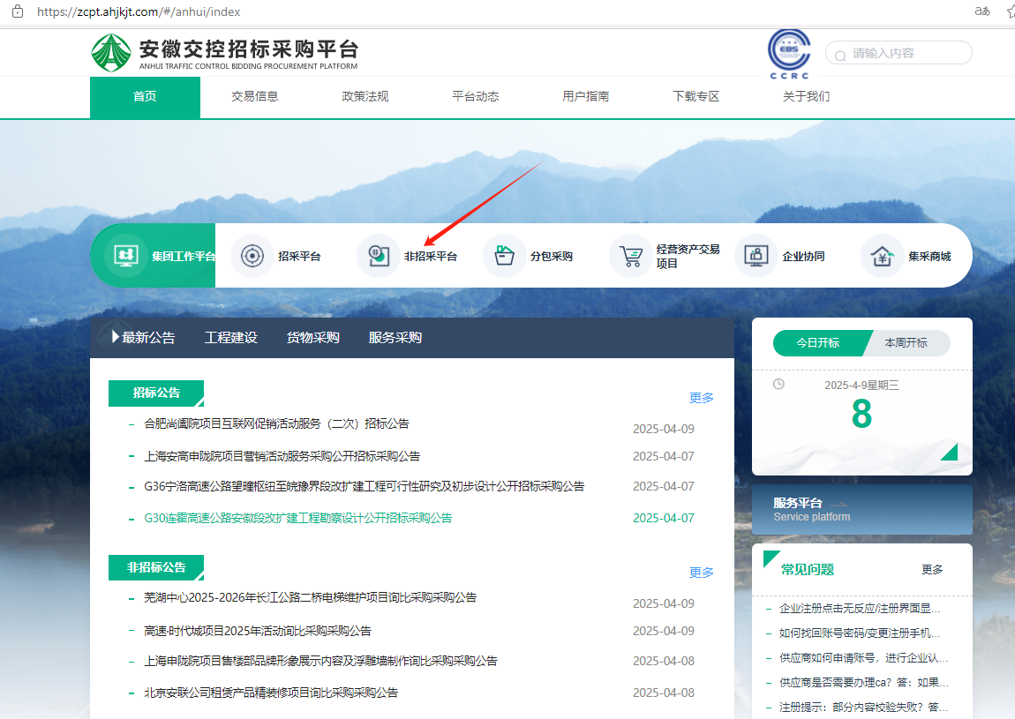
- 选择注册为“供应商”类型进行注册登记
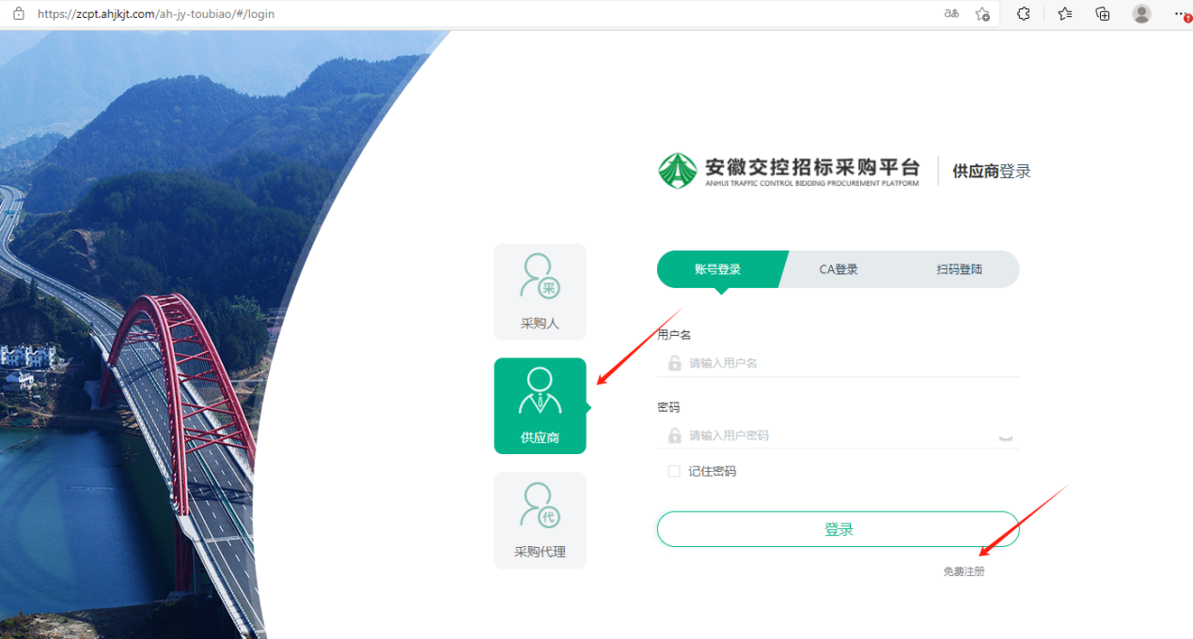

- 完善注册资料，提交审核。
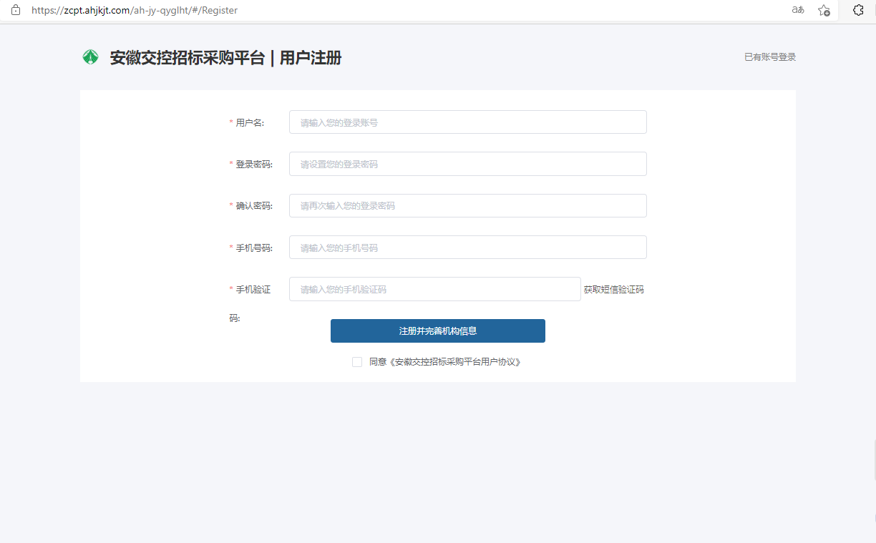

- 分包库入库申请
- 登录安徽交控招标采购平台（https://zcpt.ahjkjt.com），选择“服务平台”进入企业控制台
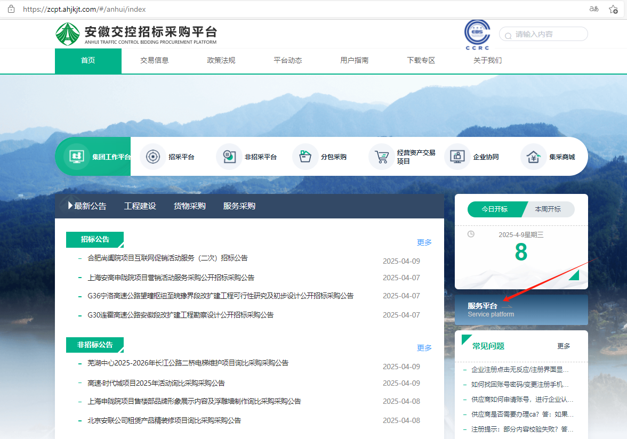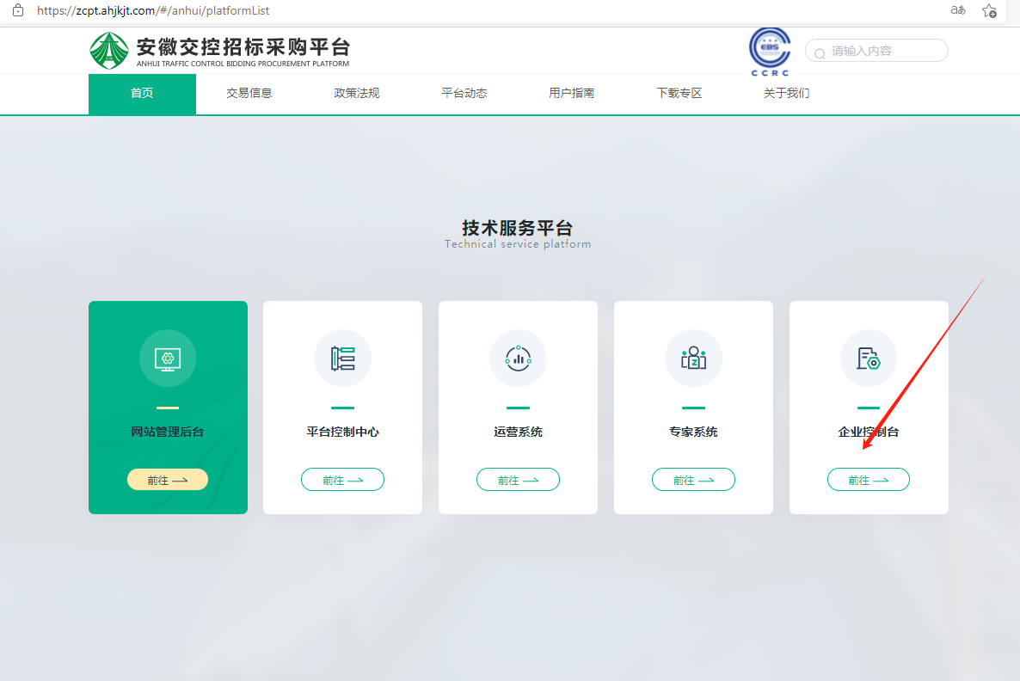

- 选择分包入库申请，进行添加。
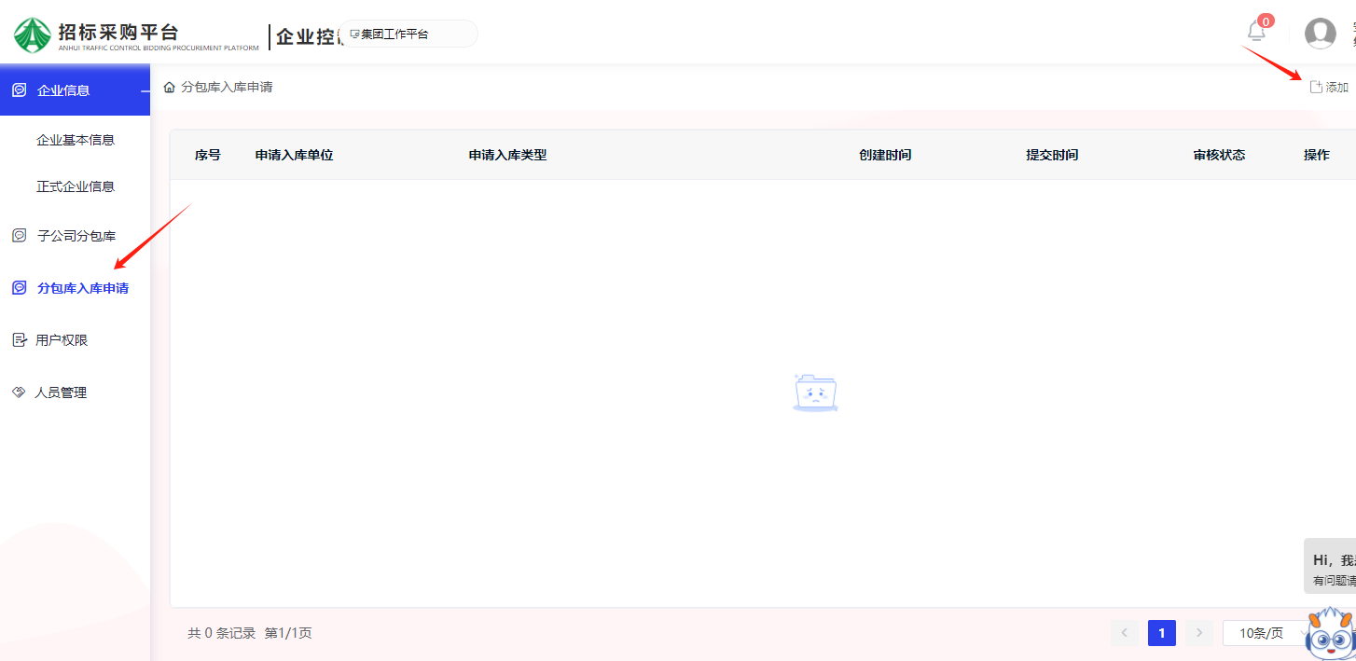3.选择申请入库单位及分包类型
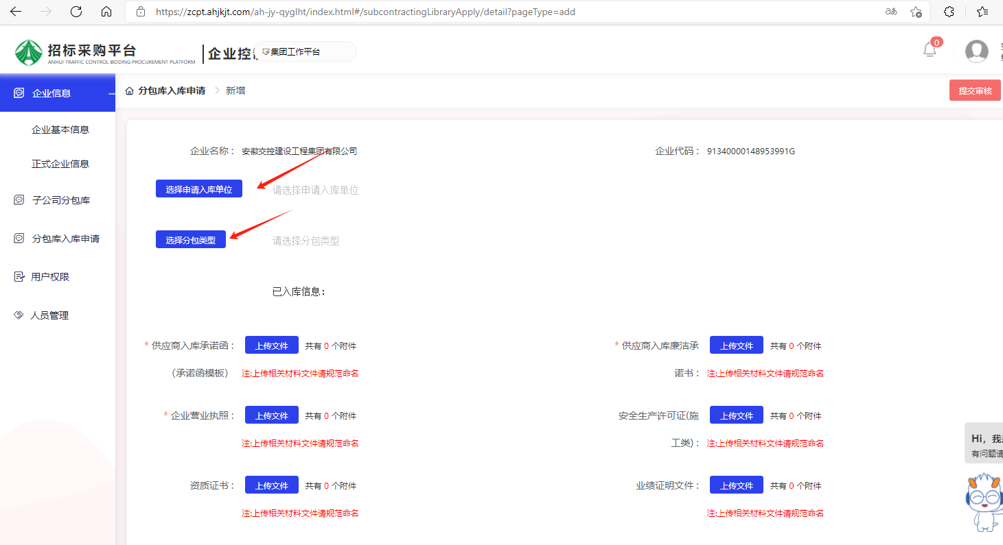
4.按照要求填报资料，并提交审核。

